教师服务系统使用说明
网址https://gmis.cup.edu.cn/gmis/(S(0bhnyx42b0ruud2ctizhoxnt))/home/login
（如有疑问，请联系申报学科所在学院院办）

注意：
1.工作经历，科研信息不完善的至导师遴选申请菜单栏下“扩展信息”处修改。
2.申报完成后下载简况表查看信息是否正确填报，检查“III本人近四年科学研究情况汇总”，若论文收录数不符，可能为收录情况国别、分区等未选择，可在信息扩展里检查修改。（可在提交前下载简况表查看）
3.请务必认真填写科研成果简介部分（代表性成果简介），不限篇幅。

一、博导申请系统操作指南
（一）系统登录：
用户名为工号，未修改过密码的老师原始密码为“cupyjs出生日期八位，例cupyjs19860101”，忘记密码请联系所在学院院办重置密码。
外单位人员申请博导应是我校兼职教授，兼职教授工号请联系所在学院院办老师获得。校外人员申请博导需由我校同一学科专业博士研究生导师推荐（申请者在系统内选择推荐人，提交申请后推荐人可登录本人系统填写推荐意见，推荐人系统操作见下图）。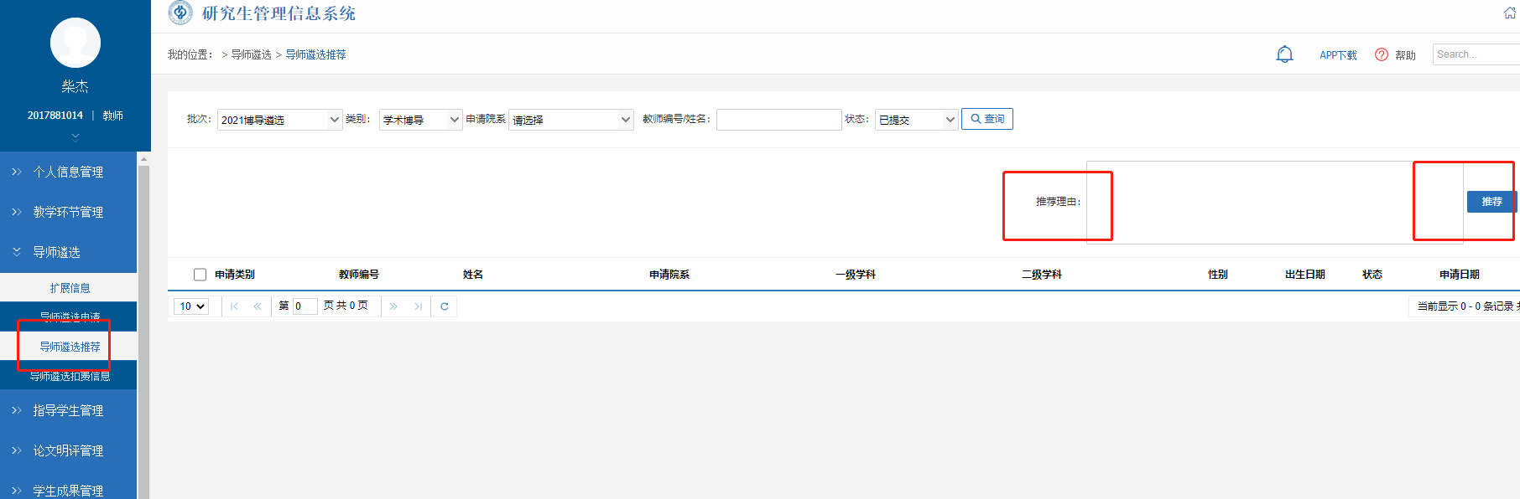
校外人员提交申请后需由推荐人填写推荐意见，校内人员不需要
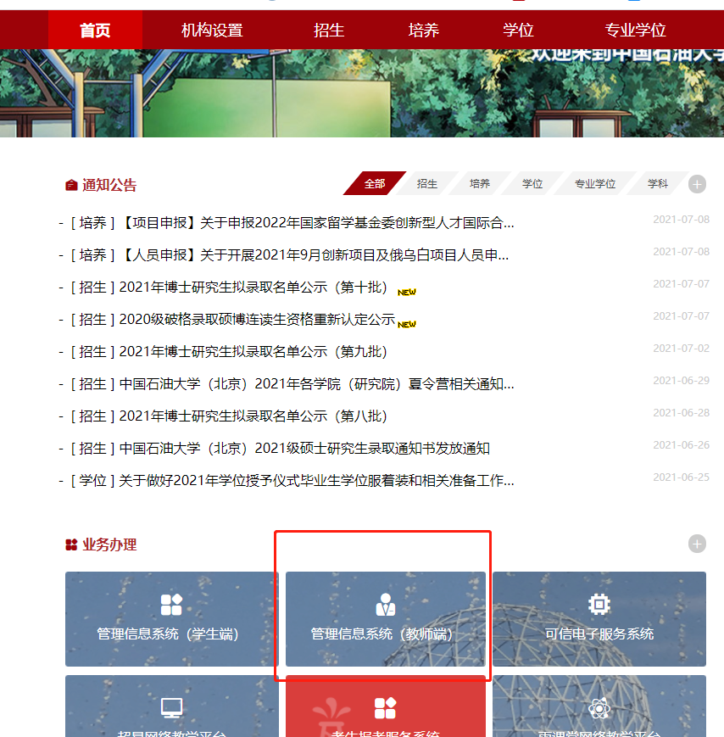
研究生院主页点击教师登录入口
（二）导师遴选申请
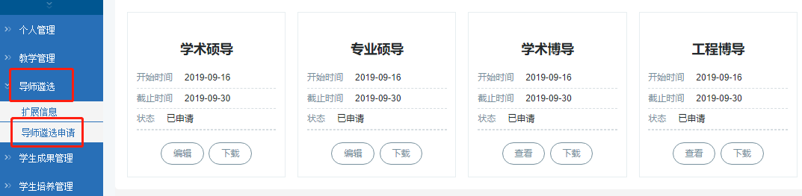

1.完善个人信息
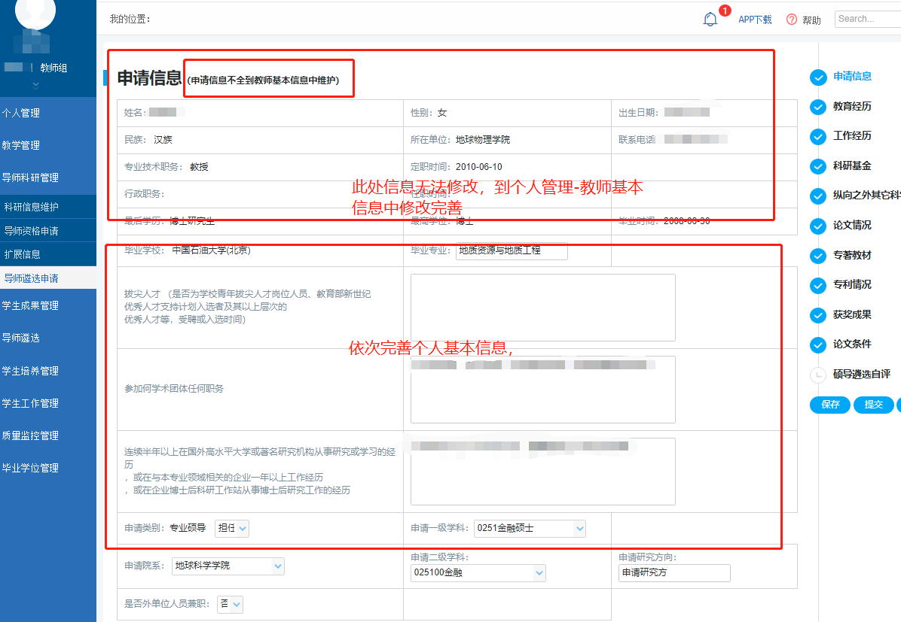

2.选择教育经历、工作经历，若经历不完善至扩展信息处修改
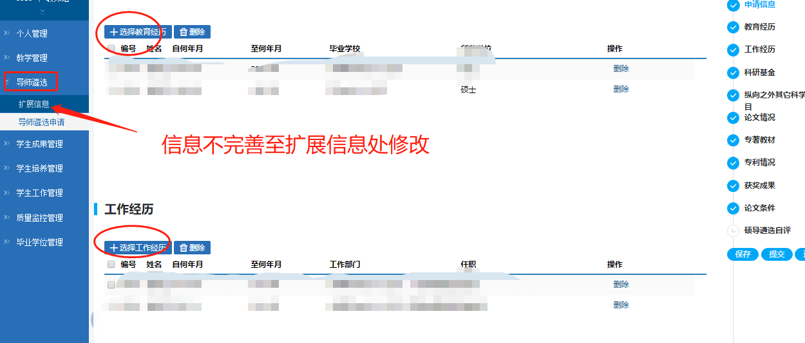
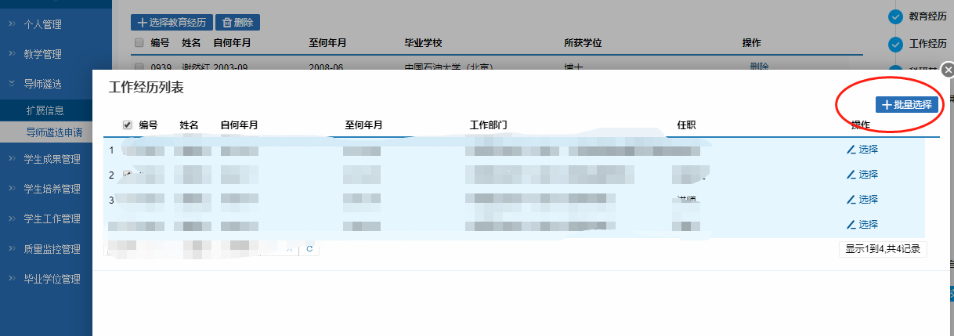

3.依据蓝色备注要求完善科研信息，信息不完善的在扩展信息里修改（可修改符合申报条件的相关内容）
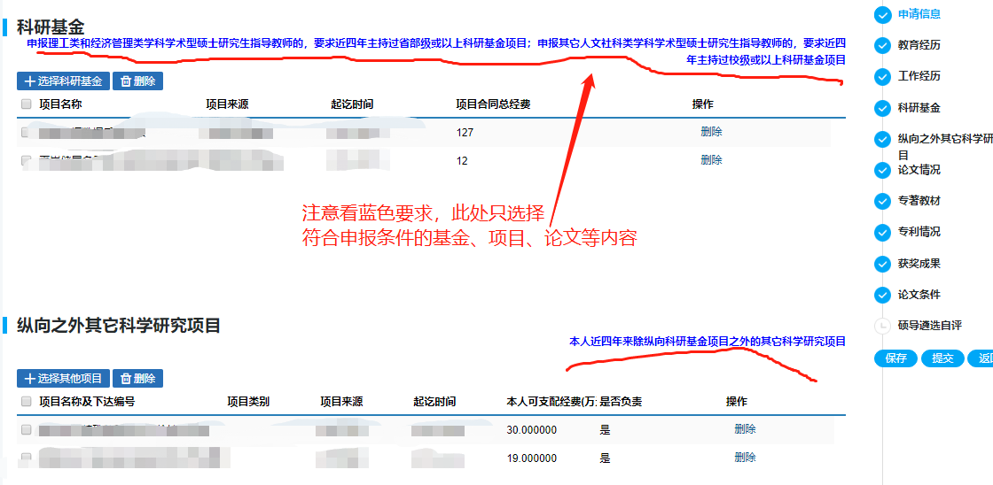

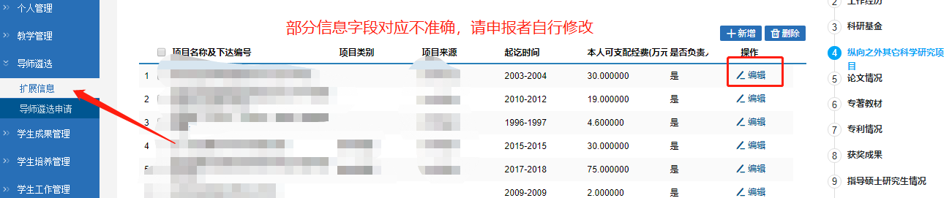
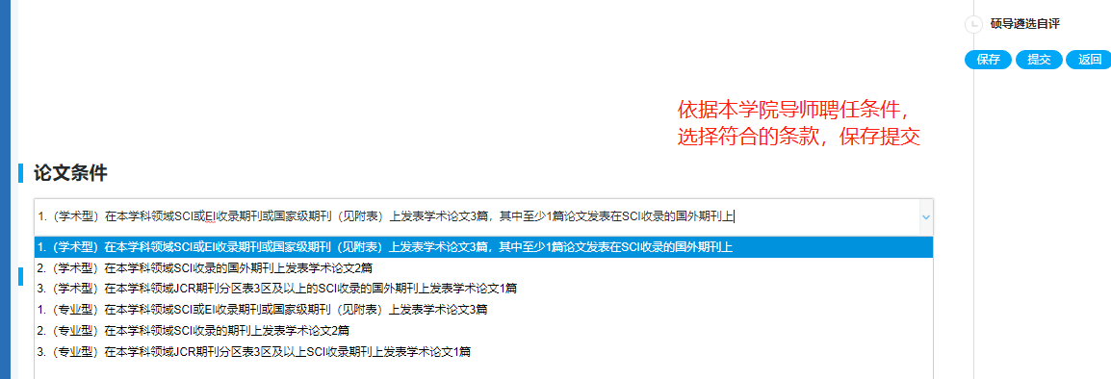

二、院办系统操作指南
右上角选择学科-左侧菜单栏导师遴选-导师遴选院系审核
可撤销提交、审核通过、下载简况表、学术成果统计表、资格意见汇总表等。
